МУНИЦИПАЛЬНОЕ КАЗЕННОЕ ОБЩЕОБРАЗОВАТЕЛЬНОЕ УЧРЕЖДЕНИЕ «БАЛТАМАХИНСКАЯ СРЕДНЯЯ
ОБЩЕОБРАЗОВАТЕЛЬНАЯ ШКОЛА»

СЕРГОКАЛИНСКИЙ РАЙОН РЕСПУБЛИКИ ДАГЕСТАН
Село Балтамахи Сергокалинский район, 368518,
тел/факс: E - mail: rusomarov@inbox.ru
ОКПО 25125547, ОГРН 1030502332882, ИНН/КПП 0527003021/052701001

ПРИКАЗ
от 01.09. 2018г. №78

Об утверждении состава
бракеражной комиссии
на 2018-2019 учебный год

В целях контроля за качество приготовления блюд, соблюдения технологии приготовления пищи, организации полноценного питания, обучающихся в 2018-2019 учебном году

Приказываю:
1.Утвердить следующий состав бракеражной комиссии
Ибрагимова Н.А. –заместитель директора по ВР, председатель комиссии;
Зулпикарова Ч.М. – ст. вож., член комиссии;
Рамазанова А.Г. – повар, член комиссии;
Магомедова З.Г. – руководитель МО учит. нач. классов, член комиссии.
Курбанова И.А. – учит. нач. классов, член комиссии.

2.Бракеражной комиссии руководствоваться "Положением о бракеражной комиссии".
3.Контроль за исполнение настоящего приказа оставляю за собой.

Директор школы 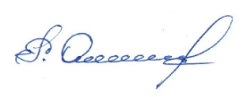 Р.А.Омаров
С приказом ознакомлены: 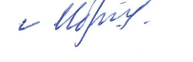 Н.А.Ибрагимова
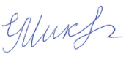Ч.М.Зулпикарова
А.Г.Рамазанова
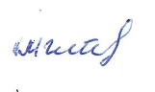 З.Г.Магомедова
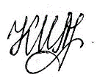 И.А.Курбанова

